技术要求及数量表
序号 | 物资名称 | 参考规格、技术参数及要求 | 品牌要求 | 单位 | 数量 | 使用部门/中心 | 备注
 | 安检柜 | 高78CM,宽56CM，长120CM，钢板厚1.0mm,材质304 厚度1.0 中间加隔层可以拆卸（见样品）  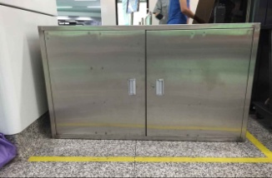  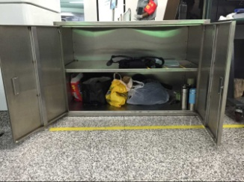 | 定制 | 个 | 62 | 客运一部站务中心,1B,18个，客运二部站务中心心，2A，44个 | (送到车站)
 | 便民箱和便民物品 | 长34*厚13*高30cm，可挂墙 不锈钢的框架 便民物品：10条纸巾、2张宁波市最新地图、一个针线盒（见样品）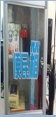 | 定制 | 套 | 9 | 客运一部站务中心 | 1B
 | 出入口垃圾桶（带烟灰缸） | 不锈钢垃圾桶（带烟灰缸） 各站固定地面安装，不锈钢垃圾桶（带烟灰缸） 850×380×900mm，桶身为全不锈钢材质304，厚度1.0mm，桶内3个内胆为镀锌板材质，厚度0.4mm，上面为全平面镂空烟灰缸，镂空格可以拆卸方便清洗。（见样品）  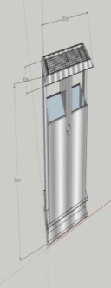 | 定制 | 个 | 18 | 客运一部站务中心 | 1B
 | 单程票回收箱(大) | 定制 300×200×800MM（长×宽×高）（不锈钢型号304，厚度1.2MM）箱子，上面有投票口，可以投入单程票，一面有门，可以挂锁，防水防锈，定制公司LOGO及名称 | 定制 | 个 | 105 | 客运一部站务中心1B，25个；客运二部站务中心2A，80个。
 | 地线箱 | 高*宽*厚（mm）：2000*1000*250，材质为不锈钢，加通开锁，内有挂杆，内部型式如下图。  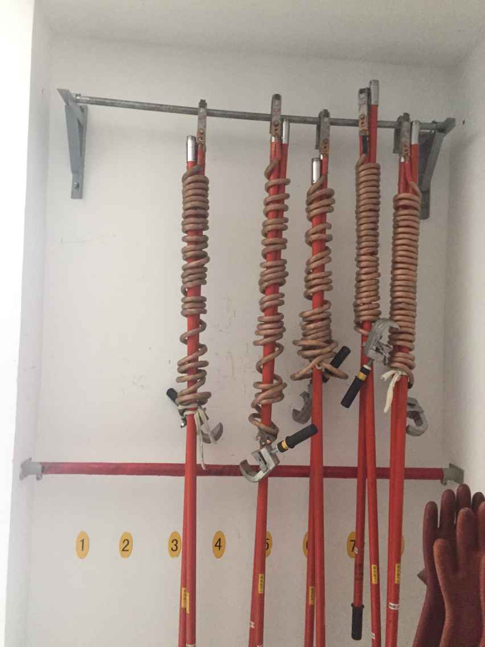 | 定制 | 个 | 19 | 供电一中心触网专业 | 1B
 | 临时票亭 | 定制 1200mm×1200mm×2200mm（长×宽×高）全封闭式，顶部有顶盖，四周由1m高透明玻璃与顶盖相连，正面设售票窗口，售票窗口以下部分四周为不锈钢材质，背面一扇门，内部设固定台面（带两个抽屉），足厚1.0mm，304砂光不锈钢,配10mm有机玻璃，蚀刻LOGO，内设不锈钢工作台，带脚轮可移动（见样品）  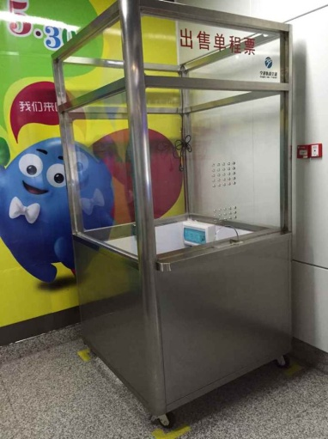 | 定制 | 个 | 8 | 客运一部站务中心1B，3个；客运二部站务中心2A，5个。 | （送到车站）
 | 一米线 | 加厚，不锈钢，底座圆盘有凹槽方便堆放，900（高度）*320（底座直接）mm，线长：2米  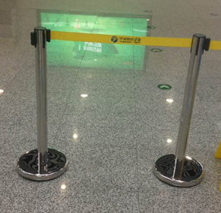 | 宁波恩熙、 上海金杰、广州南方 | 个 | 620 | 客运一部站务中心1B，180个；客运二部站务中心2A，440个。
 | 意见箱 | 需要安装，210MM宽*110MM厚*280MM高挂墙，不锈钢，有锁可以凭钥匙开启，印刷有单位LOGO，内有投递口，附带笔和便签纸（与1号线相同，见样品）  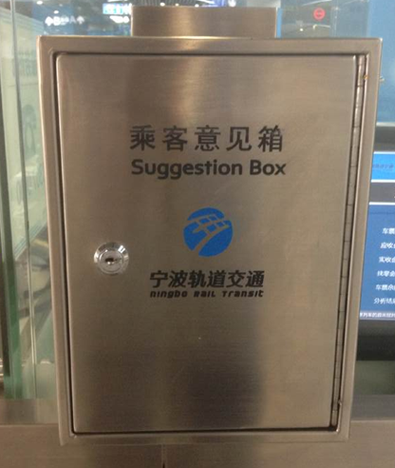 | 定制 | 个 | 9 | 客运一部站务中心 | 1B
 | 雨伞套机 | 双头不锈钢自动伞包机、双面印宁波地铁logo 规格尺寸：宽425*厚290*高805（单位mm）  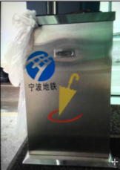 | 定制 | 个 | 18 | 客运一部站务中心 | 1B
 | 预制票盒 | 定制 100×200×60mm，不锈钢，有盖，预制票盒根据票价区分，用来分配预制票  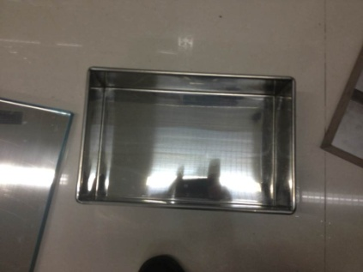 | 定制 | 个 | 250 | 客运二部站务中心
 | 仪器柜 | 1000×500×1800(mm）钢制，带玻璃窗（上面玻璃柜，下面钥匙柜）  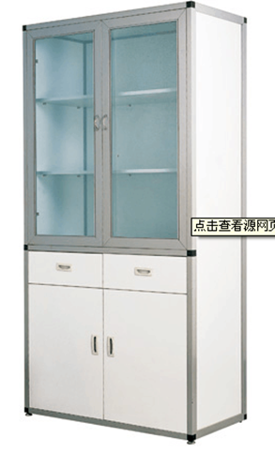 | 新诺、华宇、欧克 | 个 | 3 | 设备中心 | 2A
 | 仪表柜 | 1000×500×1800(mm）钢制8格（钥匙箱子有8个）  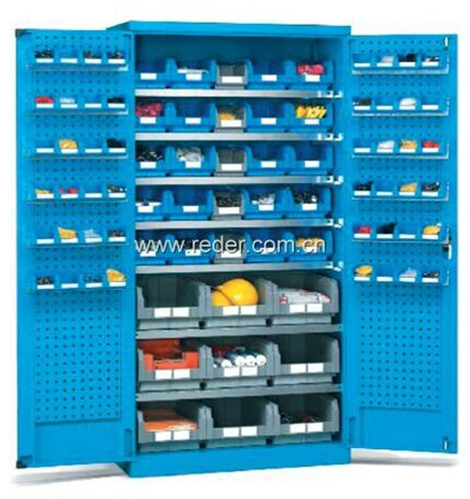 | 新诺、华宇、欧克 | 个 | 3 | 设备中心 | 2A
 |  | 合计： |  |  | 1124

注：（1）报价申请人所报货物的规格参数必须与上述要求相符；

